**紅陽科技 – OpenCart v1.5/AceShop金流模組安裝說明**

※本模組相容於OpenCart v1.5與AceShop(v4.1) for Joomla(v2.5)

1. 將外掛套件目錄上傳至：  
   OpenCart: 購物網站系統根目錄（可看見admin與catalog兩個資料夾）  
   AceShop: components/com_aceshop/opencart 中（可看見admin與catalog兩個資料夾）

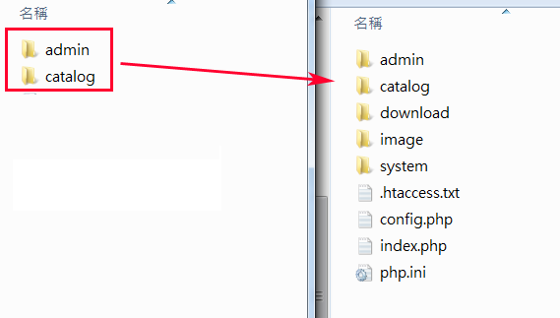

1. 進入OpenCart/AceShop後台「Extensions」->「Payments」，點選外掛套件中的install即可新增完成

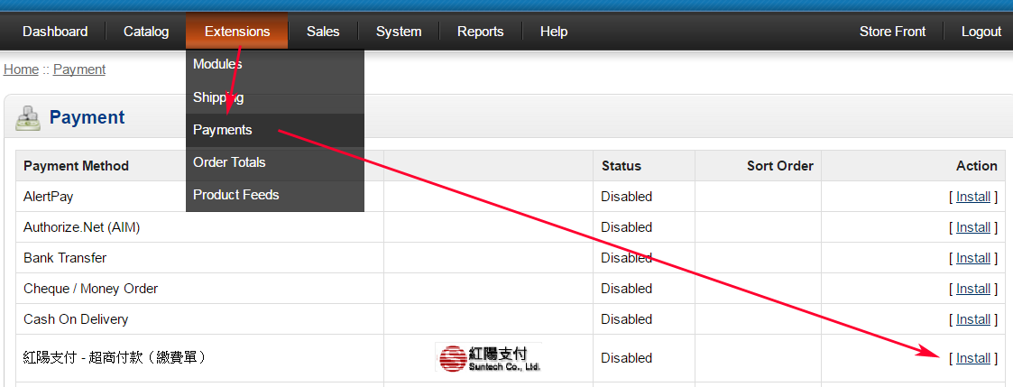

1. 點選外掛套件中的Edit，進行參數設定

E:\DATA\ShoppingCart\NEW\AceShop\images\3-1.png

設定完成後點選Save按鈕完成設定

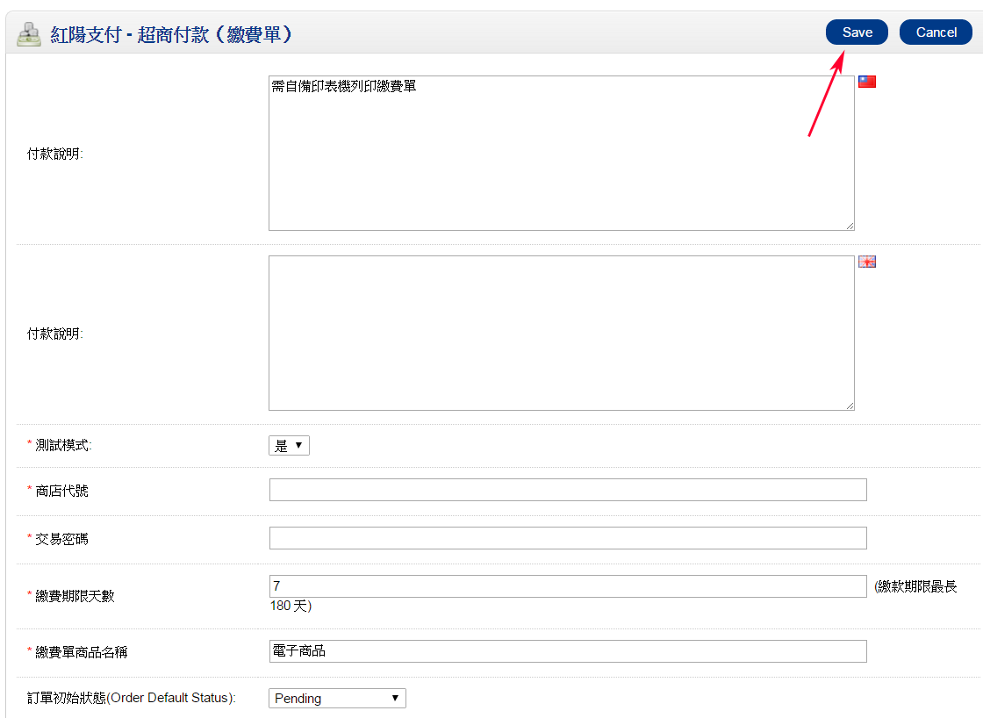注意：交易密碼非登入密碼，首次使用需至紅陽「商家專區」->「修改密碼」設定「交易密碼」。

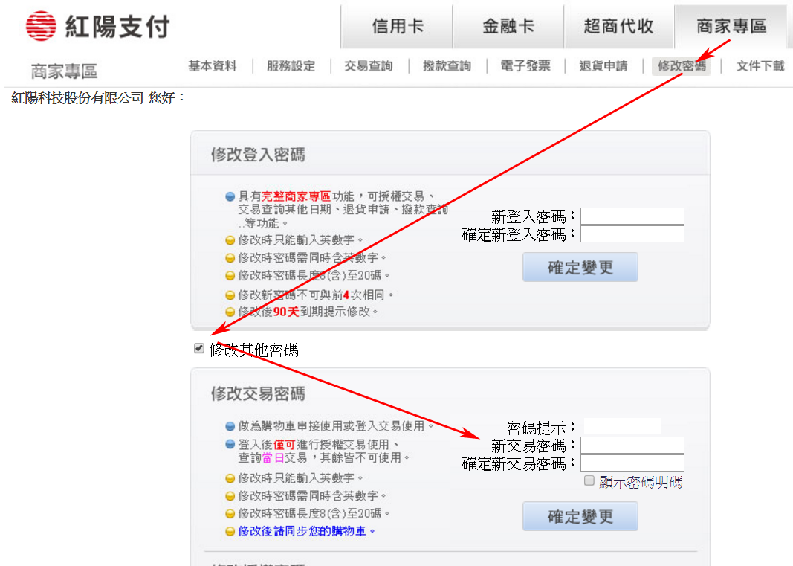

1. 進入紅陽「商家專區」->「服務設定」設定交易回覆網址。

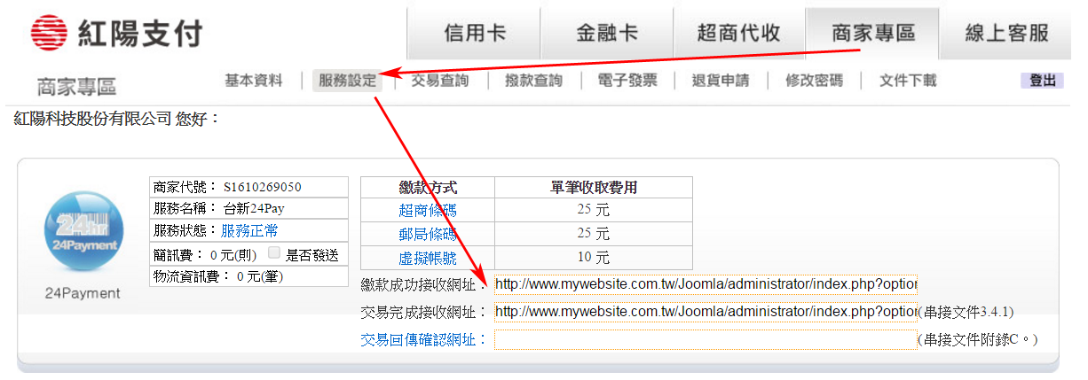

上述3與4步驟的填寫方式請參考下一頁各種付款服務與「紅陽科技-商家專區」的說明

註1：信用卡分期付款並非每個店家都可使用（需申請），詳情請洽紅陽科技客服中心或業務人員。

註2：填寫「交易成功（失敗）接收網址」時，若您將OpenCart/AceShop購物網站系統安裝在子目錄中，例如「http://www.mydomain.com/shop/」為購物網站首頁，則接收網址應為：[http://www.mydomain.com/shop/ index.php?route=payment/服務名稱/result](http://www.mydomain.com/shop/%20index.php?route=payment/服務名稱/result)。

註3：本模組不適用於OpenCart v2.0以上版本，請另外安裝專用版本。

**信用卡付款（一次付清）**

|  |  |
| --- | --- |
| 付款說明 | （可不填寫） |
| 測試模式 | 請依照目前為測試階段（是）或正式環境（否）來選擇 |
| 商家代號 | 請填入「Buysafe商家代號」，可由您收到的開通服務通知信，或登入紅陽商家專區查詢 |
| 交易密碼 | 請登入紅陽商家專區中設定，此密碼非登入密碼或管理密碼 |
| 訂單初始狀態 | Pending |
| 完成付款狀態 | Processing |
| 狀態 | Enabled |

**信用卡分期（3期）**

|  |  |
| --- | --- |
| 付款說明 | （可不填寫） |
| 測試模式 | 請依照目前為測試階段（是）或正式環境（否）來選擇 |
| 商家代號 | 請填入「Buysafe商家代號」，可由您收到的開通服務通知信，或登入紅陽商家專區查詢 |
| 交易密碼 | 請登入紅陽商家專區中設定，此密碼非登入密碼或管理密碼 |
| 訂單初始狀態 | Pending |
| 完成付款狀態 | Processing |
| 狀態 | Enabled |

**信用卡分期（6期）**

|  |  |
| --- | --- |
| 付款說明 | （可不填寫） |
| 測試模式 | 請依照目前為測試階段（是）或正式環境（否）來選擇 |
| 商家代號 | 請填入「Buysafe商家代號」，可由您收到的開通服務通知信，或登入紅陽商家專區查詢 |
| 交易密碼 | 請登入紅陽商家專區中設定，此密碼非登入密碼或管理密碼 |
| 訂單初始狀態 | Pending |
| 完成付款狀態 | Processing |
| 狀態 | Enabled |
| 排序 | 3 |

**信用卡分期（12期）**

|  |  |
| --- | --- |
| 付款說明 | （可不填寫） |
| 測試模式 | 請依照目前為測試階段（是）或正式環境（否）來選擇 |
| 商家代號 | 請填入「Buysafe商家代號」，可由您收到的開通服務通知信，或登入紅陽商家專區查詢 |
| 交易密碼 | 請登入紅陽商家專區中設定，此密碼非登入密碼或管理密碼 |
| 訂單初始狀態 | Pending |
| 完成付款狀態 | Processing |
| 狀態 | Enabled |

**信用卡分期（18期）**

|  |  |
| --- | --- |
| 付款說明 | （可不填寫） |
| 測試模式 | 請依照目前為測試階段（是）或正式環境（否）來選擇 |
| 商家代號 | 請填入「Buysafe商家代號」，可由您收到的開通服務通知信，或登入紅陽商家專區查詢 |
| 交易密碼 | 請登入紅陽商家專區中設定，此密碼非登入密碼或管理密碼 |
| 訂單初始狀態 | Pending |
| 完成付款狀態 | Processing |
| 狀態 | Enabled |

**信用卡分期（24期）**

|  |  |
| --- | --- |
| 付款說明 | （可不填寫） |
| 測試模式 | 請依照目前為測試階段（是）或正式環境（否）來選擇 |
| 商家代號 | 請填入「Buysafe商家代號」，可由您收到的開通服務通知信，或登入紅陽商家專區查詢 |
| 交易密碼 | 請登入紅陽商家專區中設定，此密碼非登入密碼或管理密碼 |
| 訂單初始狀態 | Pending |
| 訂單完成付款狀態 | Processing |
| 狀態 | Enabled |

**網路ATM**

|  |  |
| --- | --- |
| 付款說明 | 需自備金融卡讀卡機 |
| 測試模式 | 請依照目前為測試階段（是）或正式環境（否）來選擇 |
| 商家代號 | 請填入「WebATM商家代號」，可由您收到的開通服務通知信，或登入紅陽商家專區查詢 |
| 交易密碼 | 請登入紅陽商家專區中設定，此密碼非登入密碼或管理密碼 |
| 訂單初始狀態 | Pending |
| 完成付款狀態 | Processing |
| 狀態 | Enabled |

**超商付款（繳費單）**

|  |  |
| --- | --- |
| 付款說明 | 需自備印表機列印繳費單 |
| 測試模式 | 請依照目前為測試階段（是）或正式環境（否）來選擇 |
| 商家代號 | 請填入「24Payment商家代號」，可由您收到的開通服務通知信，或登入紅陽商家專區查詢 |
| 交易密碼 | 請登入紅陽商家專區中設定，此密碼非登入密碼或管理密碼 |
| 繳費期限天數 | 建議設定短天數，例如7或14天，促使消費者早日付款 |
| 繳費單商品名稱 | 由於繳費單版面限制，無法完整列印全部的訂購商品，因此請填入代表所有商品的名稱，例如「化妝品一批」、「電子商品」 |
| 訂單初始狀態 | Pending |
| 完成付款狀態 | Processing |
| 狀態 | Enabled |

**超商付款（代碼）**

|  |  |
| --- | --- |
| 付款說明 | 使用超商多媒體機列印繳費單 |
| 測試模式 | 請依照目前為測試階段（是）或正式環境（否）來選擇 |
| 商家代號 | 請填入「PayCode商家代號」，可由您收到的開通服務通知信，或登入紅陽商家專區查詢 |
| 交易密碼 | 請登入紅陽商家專區中設定，此密碼非登入密碼或管理密碼 |
| 繳費期限天數 | 建議設定短天數，例如7或14天，促使消費者早日付款 |
| 訂單初始狀態 | Pending |
| 完成付款狀態 | Processing |
| 狀態 | Enabled |

**超商取貨付款**

|  |  |
| --- | --- |
| 付款說明 | （可不填寫） |
| 測試模式 | 請依照目前為測試階段（是）或正式環境（否）來選擇 |
| 商家代號 | 請填入「交貨便商家代號」，可由您收到的開通服務通知信，或登入紅陽商家專區查詢 |
| 交易密碼 | 請登入紅陽商家專區中設定，此密碼非登入密碼或管理密碼 |
| 訂單初始狀態 | Pending |
| 完成付款狀態 | Processing |
| 狀態 | Enabled |

**超商取貨（信用卡付款）**

|  |  |
| --- | --- |
| 付款說明 | （可不填寫） |
| 測試模式 | 請依照目前為測試階段（是）或正式環境（否）來選擇 |
| 商家代號 | 請填入「Buysafe商家代號」，可由您收到的開通服務通知信，或登入紅陽商家專區查詢 |
| 交易密碼 | 請登入紅陽商家專區中設定，此密碼非登入密碼或管理密碼 |
| 訂單初始狀態 | Pending |
| 完成付款狀態 | Processing |
| 狀態 | Enabled |

**超商取貨（網路ATM付款）**

|  |  |
| --- | --- |
| 付款說明 | （可不填寫） |
| 測試模式 | 請依照目前為測試階段（是）或正式環境（否）來選擇 |
| 商家代號 | 請填入「WebATM商家代號」，可由您收到的開通服務通知信，或登入紅陽商家專區查詢 |
| 交易密碼 | 請登入紅陽商家專區中設定，此密碼非登入密碼或管理密碼 |
| 訂單初始狀態 | Pending |
| 完成付款狀態 | Processing |
| 狀態 | Enabled |

**超商取貨（繳費單付款）**

|  |  |
| --- | --- |
| 付款說明 | 需自備印表機列印繳費單，付款後再出貨至指定超商門市 |
| 測試模式 | 請依照目前為測試階段（是）或正式環境（否）來選擇 |
| 商家代號 | 請填入「24Payment商家代號」，可由您收到的開通服務通知信，或登入紅陽商家專區查詢 |
| 交易密碼 | 請登入紅陽商家專區中設定，此密碼非登入密碼或管理密碼 |
| 繳費期限天數 | 建議設定短天數，例如7或14天，促使消費者早日付款 |
| 繳費單商品名稱 | 由於繳費單版面限制，無法完整列印全部的訂購商品，因此請填入代表所有商品的名稱，例如「化妝品一批」、「電子商品」 |
| 訂單初始狀態 | Pending |
| 完成付款狀態 | Processing |
| 送達門市狀態 | Shipped |
| 訂單完成狀態 | Complete |
| 狀態 | Enabled |

**超商取貨（代碼繳費）**

|  |  |
| --- | --- |
| 付款說明 | 使用超商多媒體機列印繳費單，付款後再出貨至指定超商門市 |
| 測試模式 | 請依照目前為測試階段（是）或正式環境（否）來選擇 |
| 商家代號 | 請填入「PayCode商家代號」，可由您收到的開通服務通知信，或登入紅陽商家專區查詢 |
| 交易密碼 | 請登入紅陽商家專區中設定，此密碼非登入密碼或管理密碼 |
| 繳費期限天數 | 建議設定短天數，例如7或14天，促使消費者早日付款 |
| 訂單初始狀態 | Pending |
| 完成付款狀態 | Processing |
| 送達門市狀態 | Shipped |
| 訂單完成狀態 | Complete |
| 狀態 | Enabled |

**銀聯卡**

|  |  |
| --- | --- |
| 付款說明 | （可不填寫） |
| 測試模式 | 請依照目前為測試階段（是）或正式環境（否）來選擇 |
| 商家代號 | 請填入「Buysafe商家代號」，可由您收到的開通服務通知信，或登入紅陽商家專區查詢 |
| 交易密碼 | 請登入紅陽商家專區中設定，此密碼非登入密碼或管理密碼 |
| 訂單初始狀態 | Pending |
| 完成付款狀態 | Processing |
| 狀態 | Enabled |

**紅陽商家專區-服務設定**

|  |  |
| --- | --- |
| Buysafe（信用卡類與銀聯卡交易）  適用以下收款服務：信用卡付款（一次付清）、信用卡分期（3期）、信用卡分期（6期）、信用卡分期（12期）、信用卡分期（18期）、信用卡分期（24期）、超商取貨（信用卡付款）、銀聯卡 | |
| 交易成功接收網址 | http://您的網站網址/index.php?route=payment/esafe_buysafe/result |
| 交易失敗接收網址 | http://您的網站網址/index.php?route=payment/esafe_buysafe/callback |
| 交易回傳確認網址 | （不填寫） |

|  |  |
| --- | --- |
| WebATM（金融卡交易）  適用以下收款服務：網路ATM、超商取貨（網路ATM付款） | |
| 交易成功接收網址 | http://您的網站網址/index.php?route=payment/esafe_webatm/result |
| 交易失敗接收網址 | http://您的網站網址/index.php?route=payment/esafe_webatm/callback |
| 交易回傳確認網址 | （不填寫） |

|  |  |
| --- | --- |
| 24Payment（超商繳費單付款、超商取貨（繳費單付款））  適用以下收款服務：超商付款（繳費單） | |
| 繳款成功接收網址 | http://您的網站網址/index.php?route=payment/esafe_24pay/callback |
| 交易完成接收網址 | http://您的網站網址/index.php?route=payment/esafe_24pay/result |
| 交易回傳確認網址 | （不填寫） |

|  |  |
| --- | --- |
| PayCode（超商代碼繳費付款、超商取貨（代碼繳費））  適用以下收款服務：超商付款（代碼） | |
| 繳款成功接收網址 | http://您的網站網址/index.php?route=payment/esafe_paycode/callback |
| 交易完成接收網址 | http://您的網站網址/index.php?route=payment/esafe_paycode/result |
| 交易回傳確認網址 | （不填寫） |

|  |  |
| --- | --- |
| 交貨便（超商取貨付款）  適用以下收款服務：超商取貨付款 | |
| 收款成功接收網址 | http://您的網站網址/index.php?route=payment/esafe_sunship/callback |
| 物流狀態接收網址 | http://您的網站網址/index.php?route=payment/esafe_sunship/result |
| 交易回傳確認網址 | （不填寫） |

註4：網址無空白及斷行。